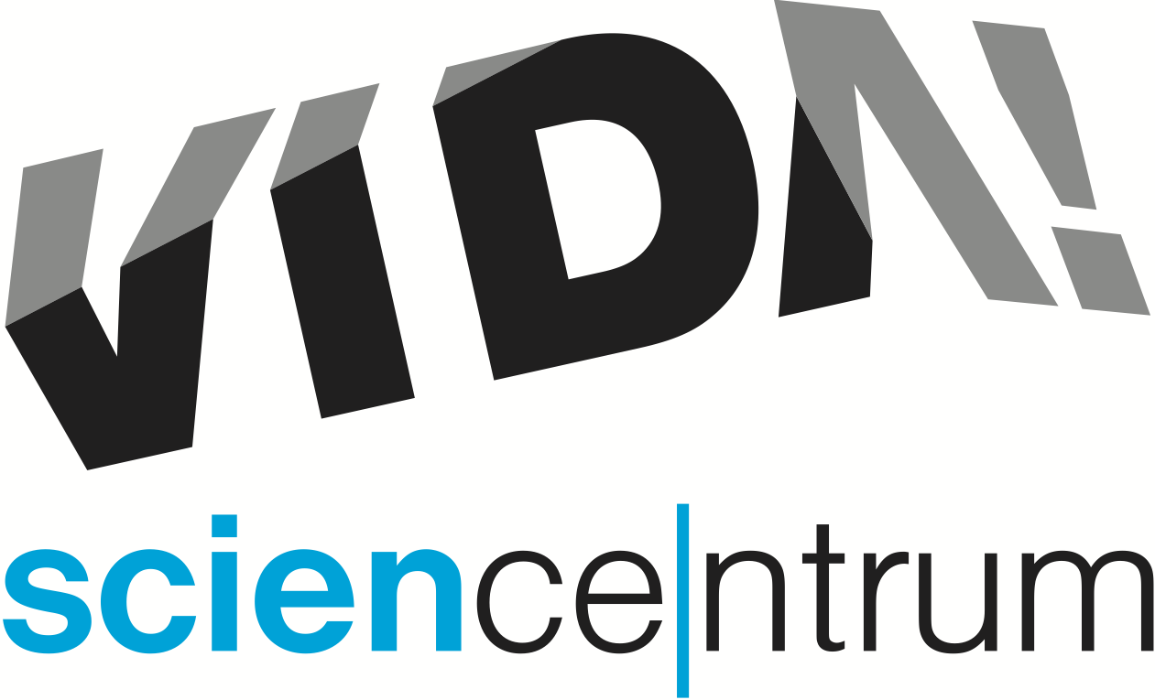
Hrajte si Fair Play
tisková zpráva │ Brno 22. 11. 2022
Moravian Science Centre Brno,
příspěvková organizace
Křížkovského 554/12
603 00 Brno
tel: (+420) 730 896 545
info@vida.cz, www.vida.cz
VIDA! science centrum pořádá ve čtvrtek 24. listopadu od 19.00 do 23.00 další z večerů pro dospělé VIDA! After Dark tentokrát s názvem Fair Play! nejen ve sportu.
„Přijďte vyzkoušet, jakou máte fyzičku. Na speciálních diagnostických přístrojích vám změříme, jak je vaše tělo připraveno na výkon. A nemusíte se bát, že bychom vás nutili hodinu běhat po pásu,“ láká na akci Tomáš Gabrhelík, koordinátor z VIDA! a dodává: „Díky vědě a technologiím se moderní sport spíš podobá výcviku astronautů.“
„Zájemci na akci VIDA! After Dark: Fair Play! odhalí, jak se jezdí na divném kole, které jede doprava, i když zatáčíte doleva. Kolo si zahraje hlavní roli i v originální science show s názvem Kolo. Dozvíte se něco o výživě a dopingu a jak se třeba využívá hmyzí protein,“ doplnil Gabrhelík.
Tématem sportu a pohybu ožije i stálá expozice VIDA! U různých exponátů se návštěvníci například dozvědí, jakou mají reakční dobu, pevný stisk. Jak jsou na tom s rovnováhou, nebo ohebností.
V Bastlírně, prostoru pro kutily, bude možné vyrobit si vlastní medaili, nebo trofej. Kdo bude mít chuť, může svoji trofej přihlásit do soutěže. „Trofej vyrobená z toho co bastlírna nabízí, která získá do konce listopadu na sociálních sítích nejvíce lajků, tak její tvůrci dostanou vstup a dárek od VIDA!,“ uvedl Lukáš Richter, ředitel.
„Naše pozvání přijali dráhový cyklista Martin Čechman a milovník dálkového plavání ve studené vodě, co přeplaval kanál La Manche a jezero Loch Ness, Rostislav Vítek,“ upřesnil ředitel Lukáš Richter.
Vstupenka na akci VIDA! After Dark: Fair Play! stojí 120 Kč. Je možné ji zakoupit na pokladně při vstupu nebo s předstihem na e-shopu vida.cz.
„Součástí večera bude i hudba, drinky Baru Úplně všude a tradiční fotokoutek. Také výstava Tady bydlí Akčňákovi!,“ uvedla Kateřina L. Brettschneiderová, tisková mluvčí VIDA!, a doplnila: „Další z večerů pro dospělé s názvem VIDA! After Dark: Crime se předběžně uskuteční 23. února 2023.“

VIDA! science centrum
Křížkovského 12, Brno
www.vida.cz
www.facebook.com/vidabrno

Zábavní vědecký park VIDA! provozuje Moravian Science Centre Brno, příspěvková organizace Jihomoravského kraje.
Moravian Science Centre Brno, p. o. je členem České asociace science center.

